Teste do Motor Ventilador de 3 Fios
Os motores de 3 fios contêm um fio fase, um fio neutro e um fio para capacitor. O modo de como vai ser instalado os fios vai determinar a direção de giro do eixo.

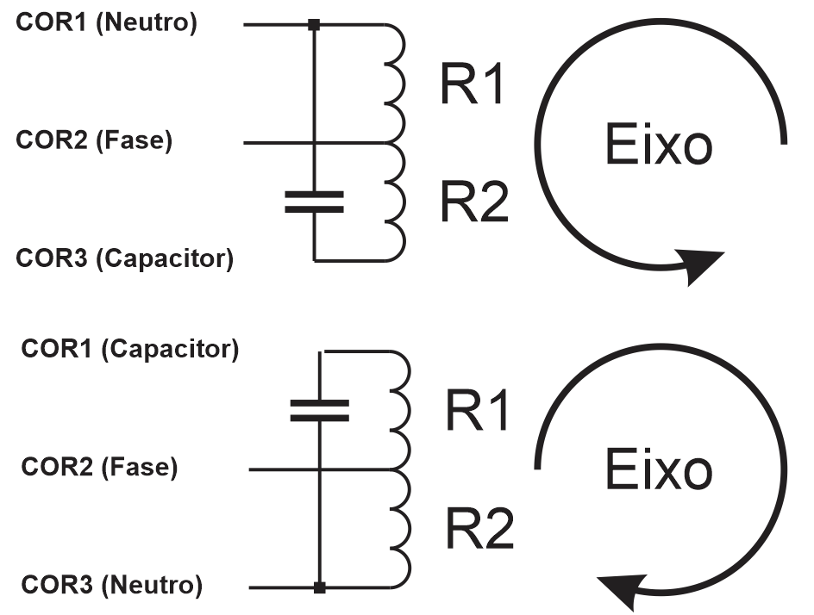
Modelo | COR1 | COR2 | COR3 | R1 | R2 | Sensor  VCC  5 a 12VDC | Sensor  Sinal | Sensor  GND
Welling  rp15l-1  eua42450401 | Laranja  marrom | Preto | Amarelo | 313 | 483 | Não tem sensor
mfa-40gra | branco | amarelo | preto | 137 | 141 | vermelho | branco | Preto

Macetes:
- Se não sabe a ordem dos fios do sensor de rotação, coloque um resistor de 1K2 no VCC da placa e vai fazendo combinações nas ligações até o circuito obtiver uma resposta de rotação, pode ser uma pequena variação no sinal. O resistor protege o sensor caso a ligação estiver errada. Uma vez encontrada a ordem dos fios, elimine o resistor;
- Para encontrar o fio fase, é medir as bobinas, quando der a maior resistência o fio que sobrou é o fio fase.

